Leonardo Rios E.
201112402

Soluciones numéricas de la ecuación de Schrodinger con potencial de oscilador armonico.

Modificando el mismo texto programado para solucionar pozos de potenciales:

El potencial ahora no está acotado en un espacio especifico, se define el potencial en todo el espacio en el que se resuelva la ecuacion.

Todas las soluciones son hechas con condiciones iniciales que imponen que la solucion sea par a menos que se indique lo contrario:

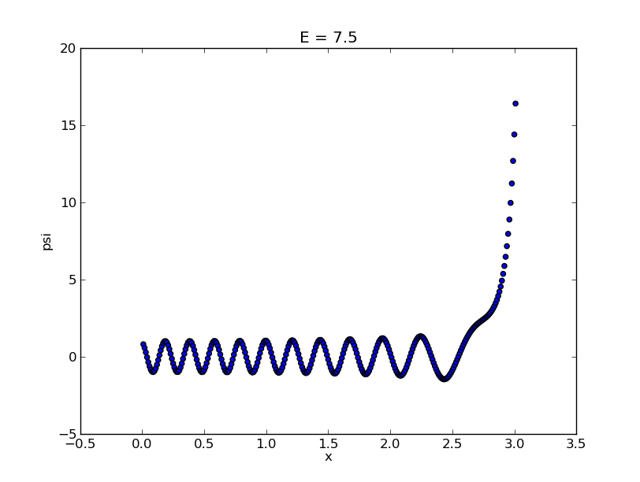

________________________

>Phy(0)=0.0
>Phy'(0)=1.0

Solución considerando potencial diferente de 0:

Recordando que el pozo termina en u=0.5 y poniendo una energía de 0.3 con un pozo de potencial de valor 1, tenemos:

La gráfica después del pozo debe quedar en forma libre.
Con una energía mayor, se nota que la partícula tiende a recuperar su estado libre de una manera mas abrupta:

Al aproximar el valor de la energía a la del potencial se observa que la partícula casi podría escapar (superar el valor 1.0) luego de salir del pozo ya se ve el comportamiento de partícula no ligada.

Con esta energia se ve claramente una divergencia muy abrupta y no es muy evidente que la energía potencial que liga la solucion sea una parabola.

Con el cambio de energía de 7.5 a 8.0 el cambio en la grafica es bastante notable y los resultados son mucho mas agradables.

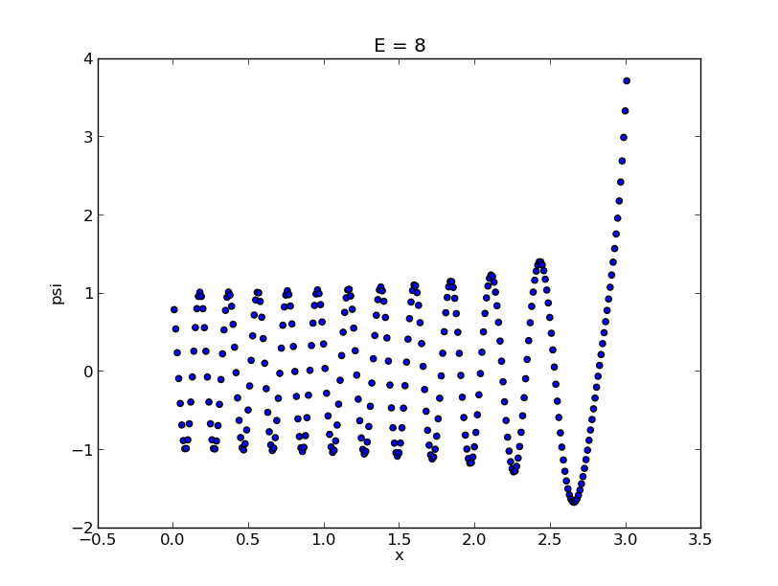
A medida que se aumenta la energía, la grafica tiene una mejor apariencia o eso quiero creer. Sin embargo el comportamiento de la grafica cuando pongo numeros intermedios es de nuevo indeseable:
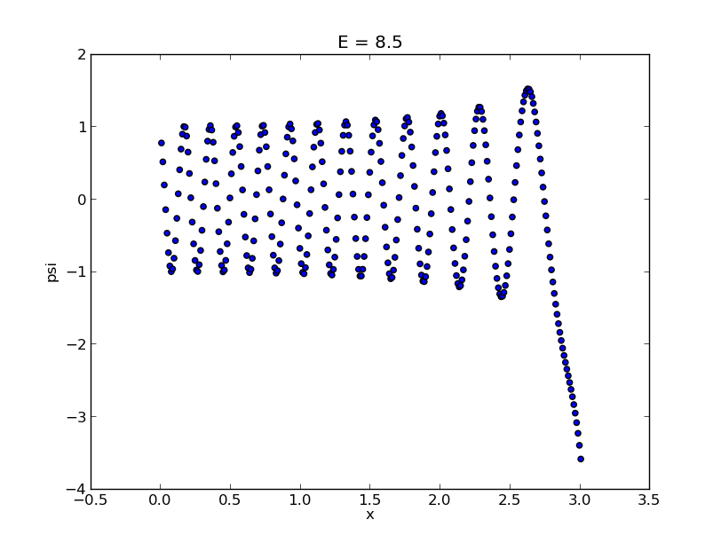
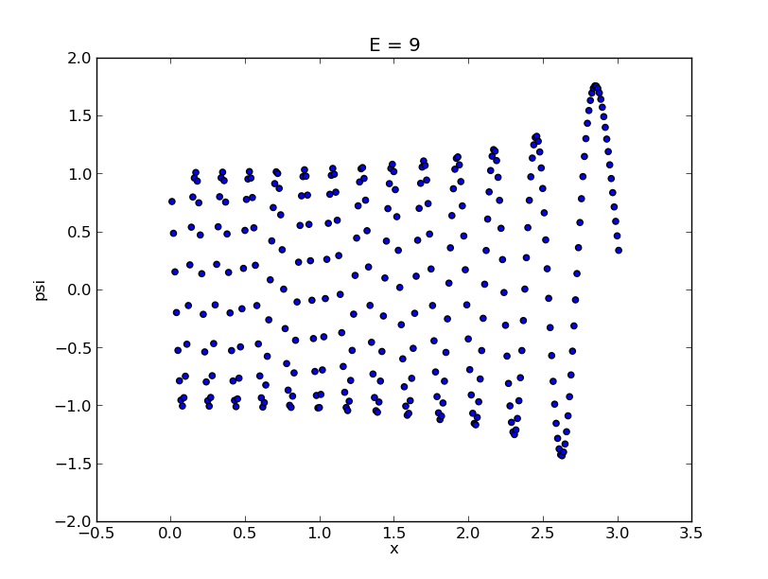
Dado que el numero de puntos empieza a repartirse en el espacio muy uniformemente, interpretar los resultados se vuelve tedioso. El computador completará la grafica uniendo los puntos que se encuentran con el codigo.

